1x30 w-os erősítő tervezés 8 ohm os hangfalakra.
A bemenő jel egy notebook 1w kimenete 8 ohm.
Cél a lehető legjobb zenei minőség.
A tápegység egy kapcsolóüzemű egység mely egy 12V-os akkumulátorról üzemel egy tóparton

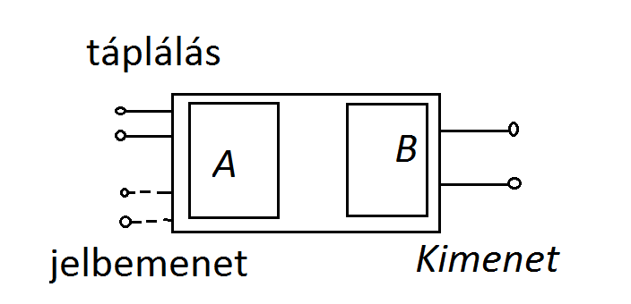
+ A és B áramkör megtervezése
- pontos rajzuk
- méreteésük (alkatrész adatgyűjtéssel)

+A teljes kapcsolás megtervezése – megrajzolása
+ 1db A4 es lapra a rajz és a másik oldalán a méretezése beadandó

